Танымал адамдармен, өнер қайраткерлерімен кездесулер
Қараша 2022
Анықтама
Көпмәдениетті және көркем-эстетикалық тәрбие бағыты бойынша Жалпы мәдени мінез-құлық дағдыларын қалыптастыру, жекетұлғаның өнер мен шынайылыққа эстетикалық объектілерді қабылдауға, мәдени-білім беру жобасын іске асыру арқылы білім беру ұйымдарында полимәдени орта құру мақсатында дәстүрлі әнші, композитор, ҚР Мәдениет қайраткері Сыздықов Жалын Айтбекұлымен тікелей эфир сұхбаты жүргізілді. Сұхбатты 9-сынып оқушысы Бауыржанқызы Ділназ жүргізді. Сұхбат барысында әншімен бірнеше сұрақ – жауаптар болды. Ән шырқалды. Әнші мектеп оқушыларына деген жылы лебізін білдірді. Тікелей эфир сұхбаты мектептің әлеуметті кжелі парақшаларына жүктелді.
https://www.instagram.com/tv/CllPllTDAEb/?igshid=YmMyMTA2M2Y=
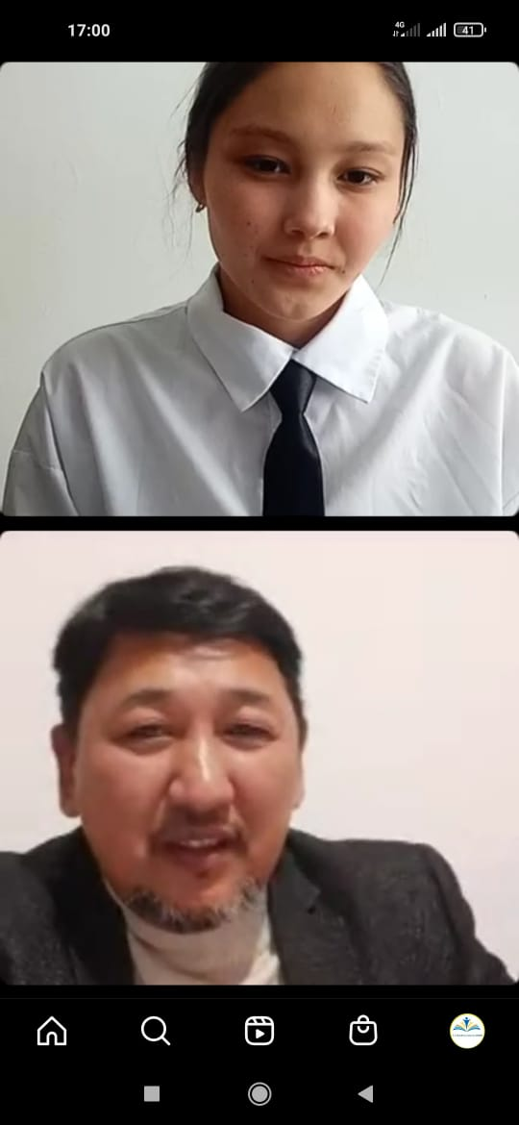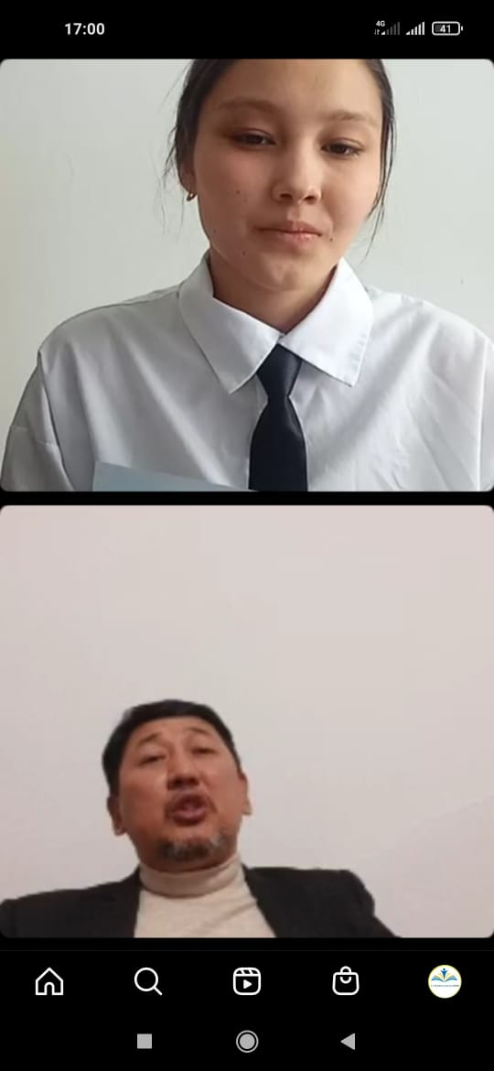

Тәлімгер: Жангельдина М.Ш

